|  |  |
| --- | --- |
| ICS | 点击此处添加ICS号 |
| CCS | 点击此处添加CCS号 |

|  |
| --- |
|  |

湖南省地方标准

DB XX/T XXXX—XXXX

医用导管标识规范

点击此处添加标准名称的英文译名

（本草案完成时间：2021-5）

XXXX - XX - XX发布

XXXX - XX - XX实施

       发布

目次

前言 II

1 范围 1

2 规范性引用文件 1

3 术语和定义 1

3.1 医疗导管标识 1

3.2 医疗导管安全分级 1

3.3 安全识别字符 1

3.4 基本色 1

3.5 分类色 2

3.6 识别信息 2

4 总体目标 2

4.1 原则 2

4.2 目的 2

4.3 目标 3

5 导管标识的标准 3

5.1 导管标识的分类与安全分级 3

5.2 导管标签纸标准 5

6 导管标识使用及管理标准 6

索引 7

1. 前言

本文件按照GB/T 1.1—2020《标准化工作导则 第1部分：标准化文件的结构和起草规则》的规定起草。

为建立医用导管标识使用及管理规范，加强医院感染管理，降低医院感染不良事件的发生，保障患者安全、确保医用导管在临床应用中安全有效，引导行业标准化、科学化发展，以提高导管管理工作效率，促进护理安全，2019年8月省市场监督管理局下达了《医疗导管标识规范》的标准制定计划，该标准正式立项。

医用导管作为基础性医疗器械产品，种类繁多、应用广泛，但导管相关不良事件在医疗不良事件中占比很大，全国每年以10亿为单位的导管消耗尤其突显了导管管理的重要性，其中导管的准确标识是关键环节之一。导管标识的规范化管理可以为导管护理安全提供前提与保障，直接或间接地减少管道医疗不良事件的发生，避免不必要的人身损害及医疗支出，也能为医护人员带来工作上的高效、便利。

国家近年特别关注医疗健康信息标准体系的建设，基础类标准即包含“标识”一项，但是目前我省没有统一的导管标识使用和管理标准，导致标识使用不统一、填写不规范。中国医院协会在2019年5月发布了十大《患者安全目标》（2019版），目标七为“提升管路安全”，要求建立导管管理制度，防范非计划性拔管。因此，亟需建立导管标识使用及管理规范，进一步规范导管管理。2018年7月6日，国卫医发【2018】20号文件——关于印发促进护理服务业改革与发展指导意见的通知；7月12日，国卫医发【2018】22号文件——关于深入开展“互联网+医疗健康”便民惠民活动的通知。文件指出，应发挥市场在护理服务资源配置中的决定性作用，创新护理服务模式，逐步推进延续性护理服务，而在“互联网+”的大背景下，医疗健康服务必须依托于互联网融合创新发展。因此，结合互联网技术制定导管标识标准，对提高医护人员的工作效率，促进导管维护安全，提高我省医疗服务质量具有重要意义。

本文件由湖南省护理学会提出。

本文件由××××归口。

本文件起草单位：湖南省护理学会、中南大学湘雅护理学院、湖南医标通信息科技有限公司。

本文件主要起草人：中南大学湘雅护理学院张静平教授、李映兰教授、李乐之教授、吴雨晨硕士，中南大学湘雅二医院急诊医学科何劲等。

医用导管标识规范

* 1. 范围

本标准规定了医用导管标识的安全分级、安全识别字符、基本色、分类色、标识信息、标识材质要求、使用及管理标准。

本标准适用于各级各类医疗机构。

* 1. 规范性引用文件

下列文件中的内容通过文中的规范性引用而构成本文件必不可少的条款。其中，注日期的引用文件，仅该日期对应的版本适用于本文件；不注日期的引用文件，其最新版本（包括所有的修改单）适用于本文件。

GB2893-2008 安全色

* 1. 术语和定义

下列术语和定义适用于本文件。

* + 1. 医疗导管标识

医疗导管标识是指医务人员在置入医用导管后，为对导管进行标记而依照相关规章制度附在导管上的标识总称，具有体积小、易粘贴、承载信息多的特点。

* + 1. 医疗导管安全分级

根据导管滑脱后对病情产生的影响程度而定义，影响程度分为高、中、低。

* + 1. 安全识别字符

用以识别医疗导管风险程度高、中、低的字符，对应字符为“高”、“中”、“低”，如图1所示。

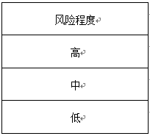

图1 安全识别字符

* + 1. 基本色

医疗导管标识基本底色为白色，如图2所示。



图2 基本色

* + 1. 分类色

采用红、蓝、黄、绿四色用以区分导管类型，红色代表动静脉类、蓝色代表呼吸类、黄色代表排泄类、绿色代表引流类，如图3所示。

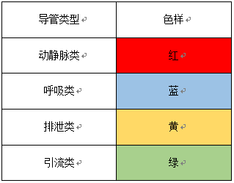

图3 分类色

* + 1. 识别信息

用以识别医疗导管名称、置入时间、基本操作信息等内容。

* 1. 总体目标

统一导管标识规范，实现导管标识标准化。

* + 1. 原则
       1. 合规性原则

标准编制符合相关法律法规、技术规范的相关要求，符合 GB/T 1.1 的相关规定。

* + - 1. 科学性和适用性原则

在大范围了解导管标识使用和管理现状的基础上，深入探讨对医护工作产生的影响，分析和总结导管标识的使用特点和管理，基于前期调查，结合专家意见，形成适用于各级医疗机构的导管标识使用及管理规范。

* + 1. 目的

为导管护理安全提供前提与保障，直接或间接地减少管道相关医疗不良事件的发生，避免不必要的患者人身损害及医疗支出，提高了医护人员工作上的效率及便利。

* + 1. 目标

针对所有导管进行安全分级管理。

针对不同患者进行导管的分类护理。

鼓励和帮助患者共同参与导管维护，促进医疗安全。

* 1. 导管标识的标准
     1. 导管标识的分类与安全分级
        1. 动、静脉类导管

动、静脉类导管采用红框白底黑字，如气囊漂浮导管、动脉导管、IABP导管、血透管导管、CVC导管、PICC导管、ECMO导管、静脉留置针、动脉留置针、临时起搏器导管等。动、静脉类导管安全级别属高危导管，识别字符以“高”表示，如图4所示。

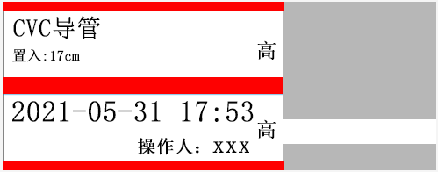

图4 动、静脉类导管标识

* + - 1. 呼吸类导管

呼吸类导管采用蓝框白底黑字，如气管导管、呼吸机管路、吸氧管等。呼吸类导管安全级别可分为高、低，识别字符分别以“高”、“低”表示，如图5所示。

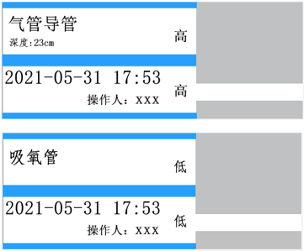

图5 呼吸类导管标识

* + - 1. 排泄类导管

排泄类导管采用黄框白底黑字，如导尿管、膀胱造瘘管、肠造瘘管等。排泄类导管安全级别可分为高、中、低，识别字符分别以“高”、“中”、“低”表示，如图6所示。

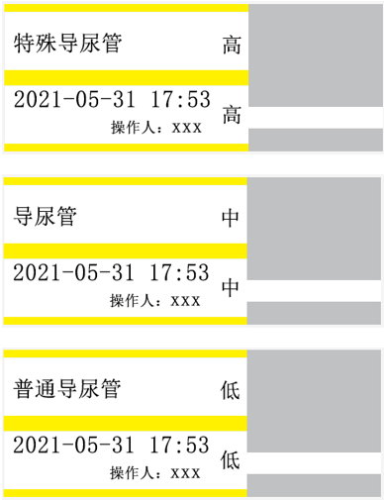

图6 排泄类导管标识

* + - 1. 引流类导管

引流类导管采用绿色边框白底黑字，如蛛网膜下隙持续引流管、脑室引流管、硬膜外/下引流管、鼻胃管、鼻肠管、胸腔闭式引流管、胸腔积液引流管、纵隔引流管、心包引流管、腹腔引流管、T管、胰床上/下引流管、肝断面引流管、文氏引流管、膈下引流管、盆腔引流管、腰大池引流管、切口引流管、伤口引流管、皮下引流管等。引流类导管安全级别可分为高、中、低，识别字符分别以“高”、“中”、“低”表示，如图7所示。

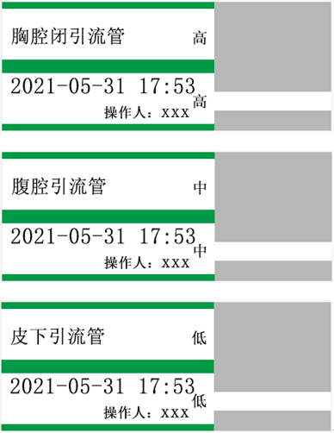

图7 引流类导管标识

* + - 1. 导管附属物

导管附属物采用白底黑字，导管附属物包含引流瓶、引流袋、敷贴等，如图8所示。



图8 导管附属物标识

* + 1. 导管标签纸标准
       1. 纸张标准

1. 可对折粘贴，左右塑形，如图9所示。

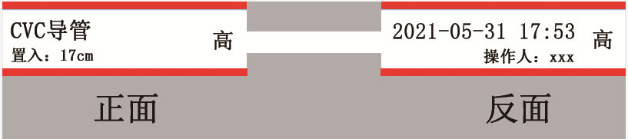

图9 导管标签纸纸张标准

1. 不易卷边，不易破损和磨损。
2. 防水、防油、防菌、防酒精。
   * + 1. 标识信息

标识信息包含：导管名称、置管时间、操作人，如导管有内外置长度及深度需特别标注。

* 1. 导管标识使用及管理标准

严格按照分类标准进行标识，正确使用对应颜色的标识贴及安全识别字符。

严格执行查对制度，对标识内容进行核查，标识信息内容须完整无误，导管标识出现破损或字迹模糊需立即更换。

导管标识对折贴于相关导管末端 2-3 厘米处。

导管使用后，需对该标识内容进行记录管理，提供操作记录，可供查询。标识内容包括：导管名称、置管时间、操作人、如果导管有内外置长度及深度需记录。

索引

安全识别字符·········································································································图1

基本色··················································································································图2

分类色··················································································································图3

动、静脉类导管标识································································································图4

呼吸类导管标识······································································································图5

排泄类导管标识······································································································图6

引流类导管标识······································································································图7

导管附属物标识······································································································图8

导管标签纸纸张标准································································································图9

